Итог:

1. Вывод всей таблицы (Получаем все значения столбцов и строк (так же их количество)
2. Получаем таблицу без значения nall в столбцах

| **index** | **name** | **street_address** | **city** | **state** | **zip_code** | **country** | **latitude** | **longitude** |
| --- | --- | --- | --- | --- | --- | --- | --- | --- |
| 0 | 0 | Subway | 1800 Duke St, Ste 100 | Alexandria | VA | 22314 | USA | 38.8043 | -77.0611 |
| 1 | 1 | Subway | 1512 King St, | Alexandria | VA | 22301 | USA | 38.8062 | -77.0565 |
| 2 | 2 | Subway | 2361 Eisenhower Ave, | Alexandria | VA | 22314 | USA | 38.8012 | -77.0691 |
| 3 | 3 | Subway | 320 King Street, 1st Floor | Alexandria | VA | 22314 | USA | 38.8045 | -77.0433 |
| 4 | 4 | Subway | 5836 N. Kings Hwy, Suite A, Huntington Station | Alexandria | VA | 22303 | USA | 38.7903 | -77.0769 |
| ... | ... | ... | ... | ... | ... | ... | ... | ... | ... |
| 25528 | 25528 | Subway | 300 110th Ave NE, Unit B1-03, Abella Condominium | Bellevue | WA | 98004 | USA | 47.6139 | -122.1932 |
| 25529 | 25529 | Subway | 10615 NE 68th Street, Houghton Shopping Center | Kirkland | WA | 98033 | USA | 47.6660 | -122.1979 |
| 25530 | 25530 | Subway | 255 Central Way, Market On Central | Kirkland | WA | 98033 | USA | 47.6768 | -122.2042 |
| 25531 | 25531 | Subway | 1220 Howell St, 1st Floor, Metropolitan Park N... | Seattle | WA | 98101 | USA | 47.6169 | -122.3306 |
| 25532 | 25532 | Subway | 490 North Forks Ave, Bill's Convenience Store | Forks | WA | 98331 | USA | 47.9567 | -124.3877 |

25533 rows × 9 columns

1. Сортировка по longitude(долготе), от минимального до максимального

| **index** | **name** | **street_address** | **city** | **state** | **zip_code** | **country** | **latitude** | **longitude** |
| --- | --- | --- | --- | --- | --- | --- | --- | --- |
| 6177 | 6177 | Subway | 135 Front St, Nome Cinema | Nome | AK | 99762 | USA | 64.4964 | -165.4006 |
| 6176 | 6176 | Subway | 401 Ridgecrest, Space A, Malone & Company Ins | Bethel | AK | 99559 | USA | 60.7957 | -161.7730 |
| 24473 | 24473 | Subway | 1308 Nohili Road, Building 201, PMRF Barking S... | Kekaha | HI | 96752 | USA | 22.0535 | -159.7765 |
| 24472 | 24472 | Subway | 4493 Moana Road, Space A, Yamase Family Complex | Waimea | HI | 96796 | USA | 21.9554 | -159.6691 |
| 24470 | 24470 | Subway | 4469 Waialo Rd, Suite 19 A, Eleele Shopping Ct | Eleele | HI | 96705 | USA | 21.9060 | -159.5884 |
| ... | ... | ... | ... | ... | ... | ... | ... | ... | ... |
| 6184 | 6184 | Subway | Plaza Fajardo Road Int Rd 940, Wal-Mart #1822 | Fajardo | PR | 00738 | USA | 18.3433 | -65.6741 |
| 6182 | 6182 | Subway | Fajardo Market Square Road #3, | Fajardo | PR | 00738 | USA | 18.3305 | -65.6621 |
| 6183 | 6183 | Subway | Road 194 Corner Main Street, Urb. Baralt, Puma... | Fajardo | PR | 00738 | USA | 18.3406 | -65.6603 |
| 6181 | 6181 | Subway | State Road #3, Plaza Ceiba Shopping Center | Fajardo | PR | 00738 | USA | 18.3243 | -65.6554 |
| 6186 | 6186 | Subway | 571 Plinio Peterson St, #571, Hotel Vieques Oc... | Vieques | PR | 00765 | USA | 18.1507 | -65.4430 |

25533 rows × 9 columns

1. График по штатам и количествам метро в штате

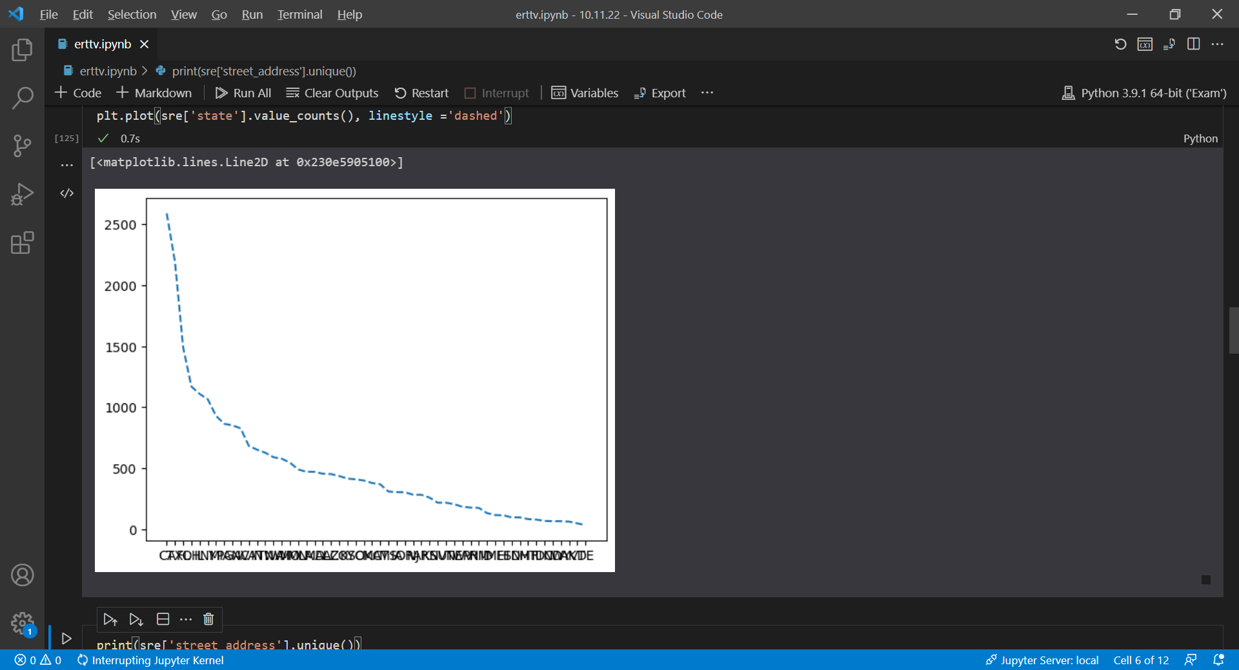

1. Уникальные названия улиц и их количество

['1800 Duke St, Ste 100' '1512 King St,' '2361 Eisenhower Ave,' ... '255 Central Way, Market On Central' '1220 Howell St, 1st Floor, Metropolitan Park North Tower' "490 North Forks Ave, Bill's Convenience Store"] 25260

1. Сортировка по **latitude(Длине)**

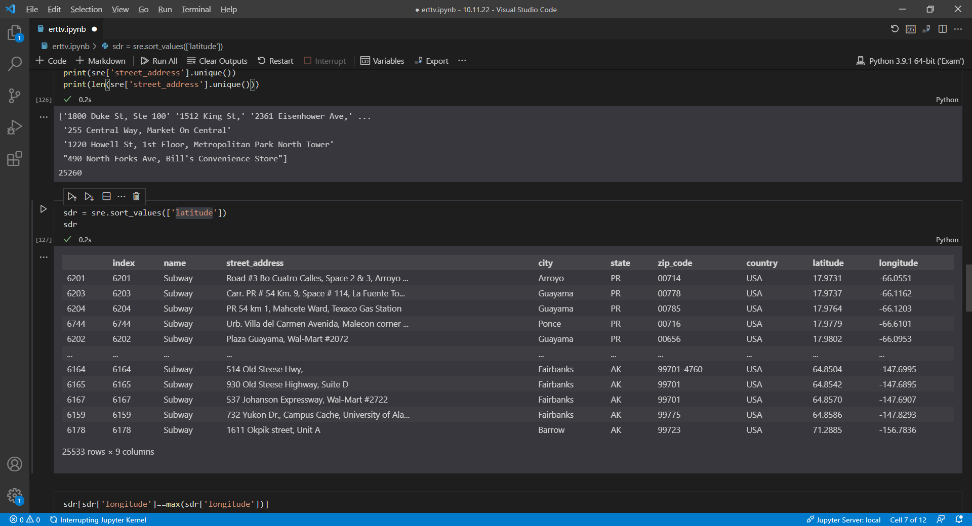

1. Вывод метро с максимальным **longitude(долготой)**
2. Вывод средней, максимальной и минимальной длины

Среднее длина: 37.3479

Максимальная длина: 71.2885

Минимальная длина: 17.9731

1. Вывод прогрессии **longitude и latitude**

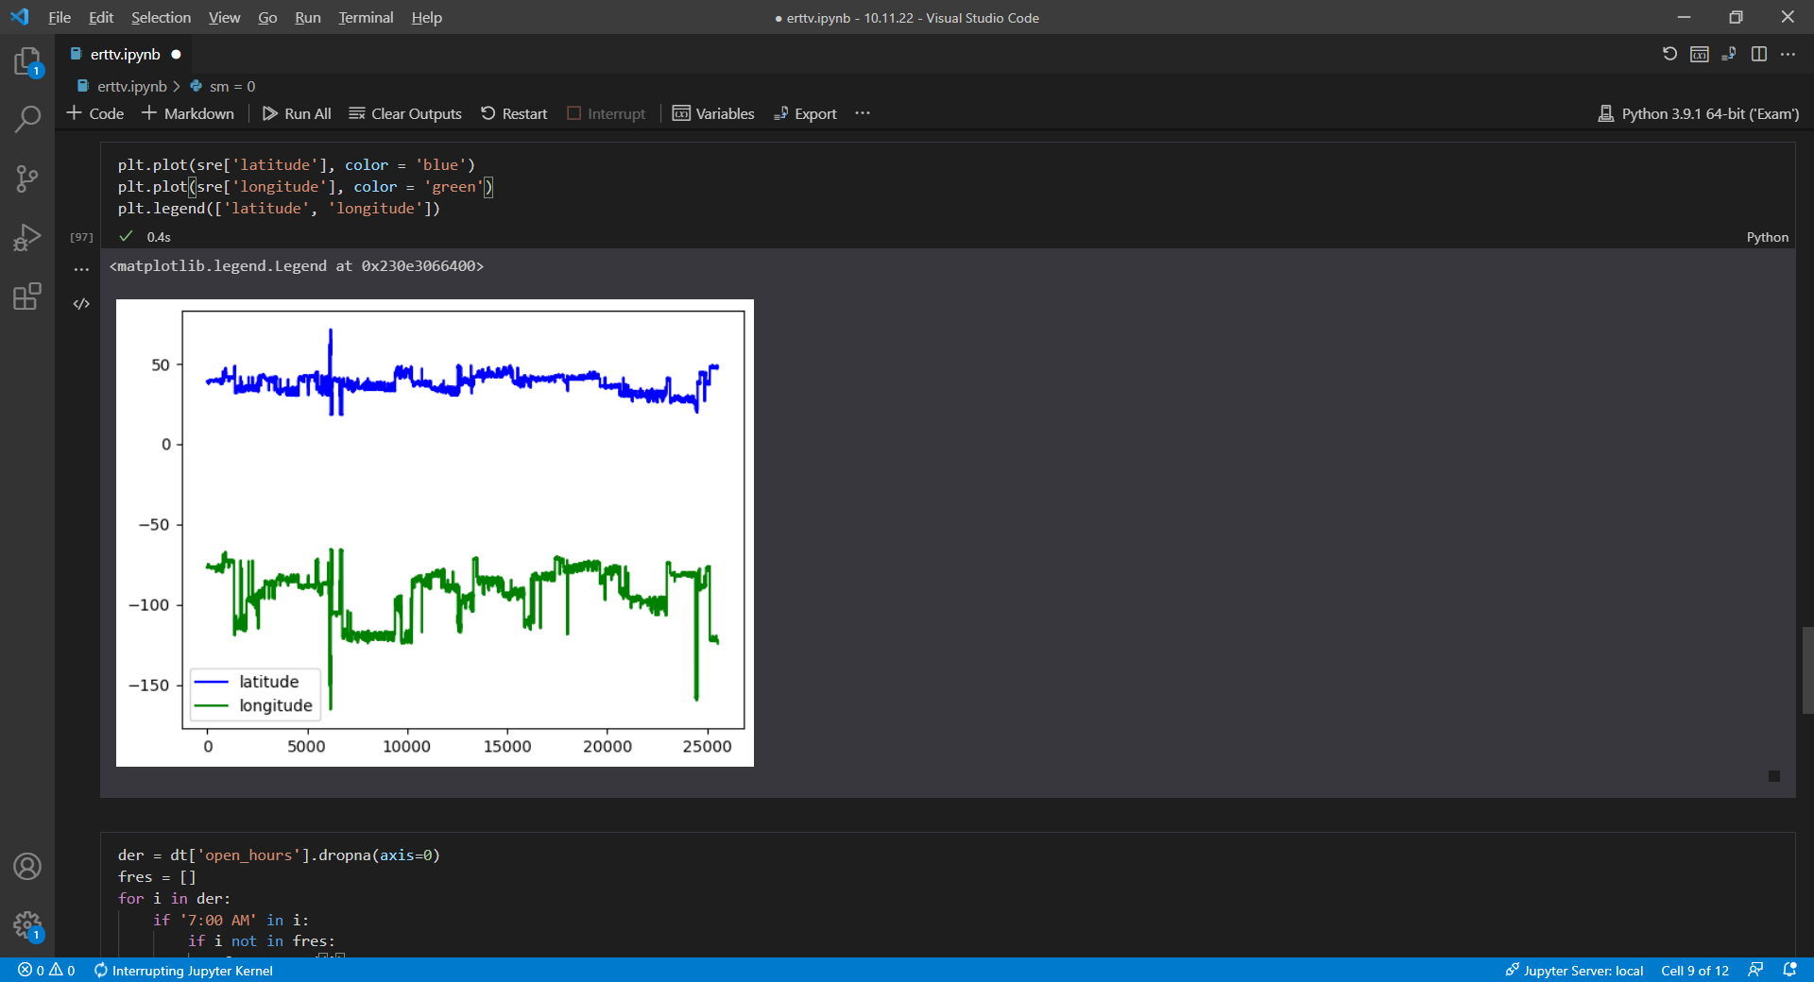

1. Вывод станций которые открываються в семь утра

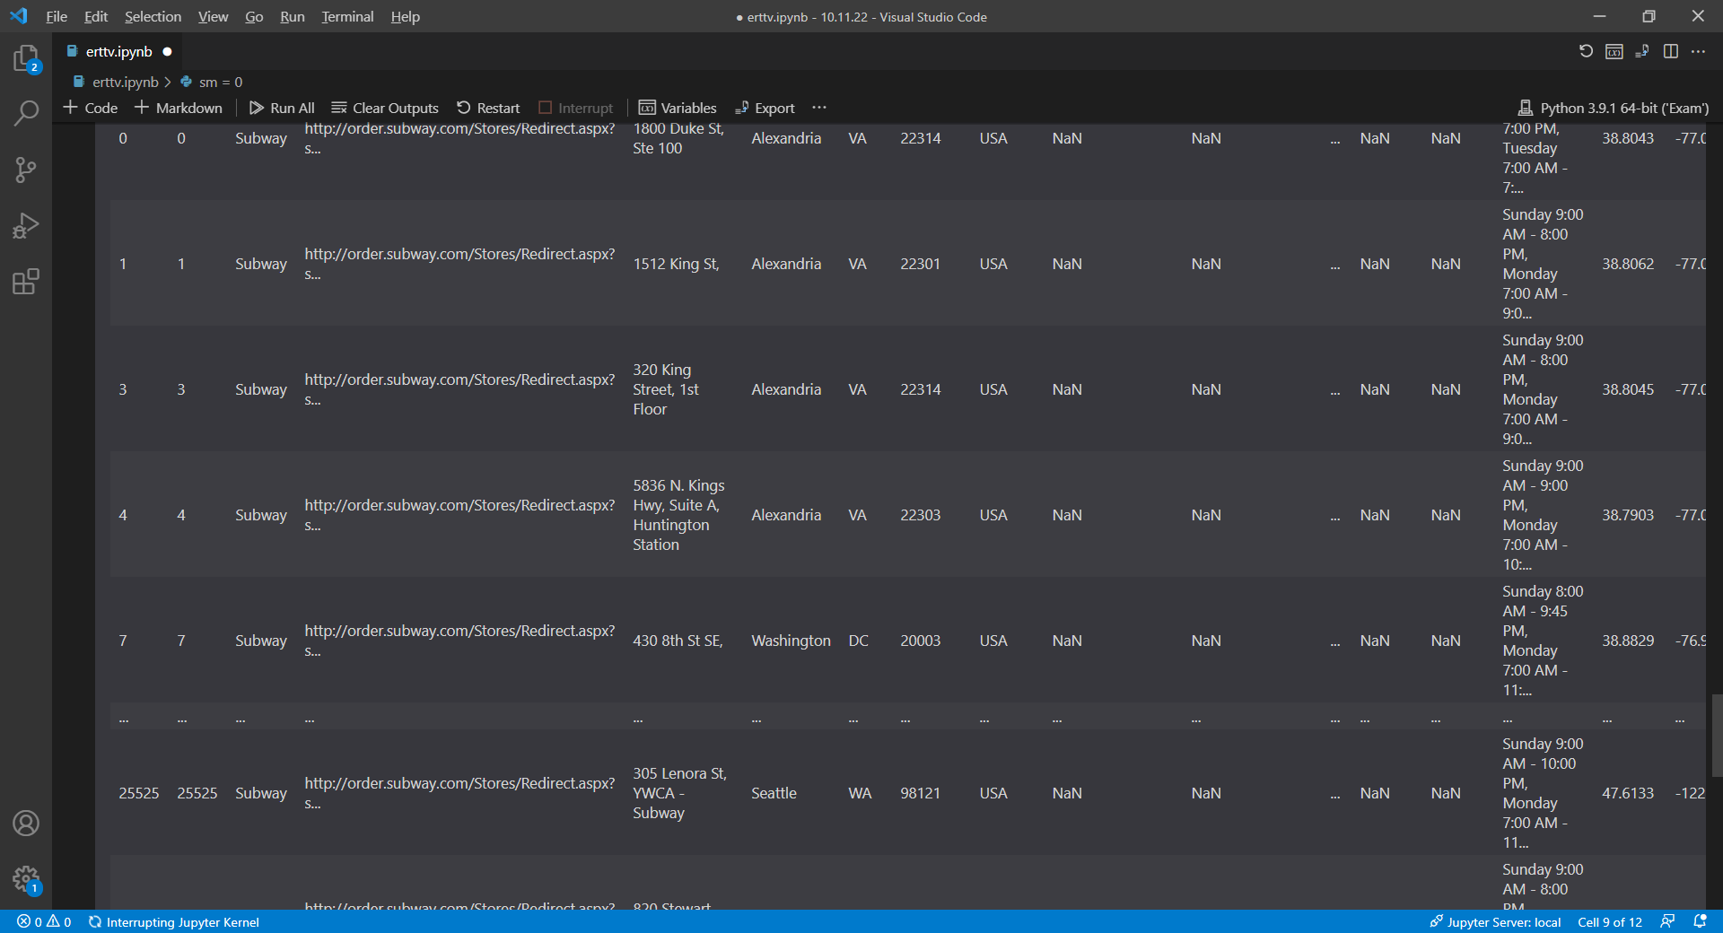

Итог итога

Узнали сред., Максимальную и минимальную длину метро, в каких штатах оно больше распространено, колебание долготы и длины метро, какие станции открываются в семь утра. В каких штатах распространено метро.